**1. Proveď studii ŠESTI odlišných druhů zvířat s různými dýchacími soustavami např. (savec-hmyz-ryba 2X) a doplň tabulku. K pomoci si můžeš opět vzít lexikon zvířat ze stránek ZOO Praha -** [**https://www.zoopraha.cz/zvirata-a-expozice/lexikon-zvirat**](https://www.zoopraha.cz/zvirata-a-expozice/lexikon-zvirat)**.**

**ČESKÝ NÁZEV DRUH DÝCHACÍ SOUSTAVY BIOTOP TŘÍDA ZAJÍMAVOST**

|  |  |  |  |  |
| --- | --- | --- | --- | --- |
| ***AMUŘICE HOEVENOVA*** | ***ŽÁBRY – DÝCHÁ POD VODOU*** | ***SLADKÁ VODA*** | ***RYBY (PAPRSKO-PLOUTVÉ)*** | ***NEMÁ ZUBY – POUZE ČELISTI, KTERÝMI DRTÍ KOŘIST A POTRAVU*** |
|  |  |  |  |  |
|  |  |  |  |  |
|  |  |  |  |  |
|  |  |  |  |  |
|  |  |  |  |  |
|  |  |  |  |  |

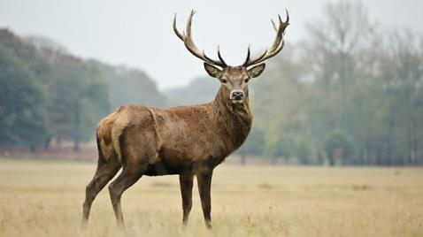**2. Spoj *obrázky/ názvy* dýchacích soustav se správnými živočichy. (všimni si, jak vypadají vzdušnice pod mikroskopem.)**

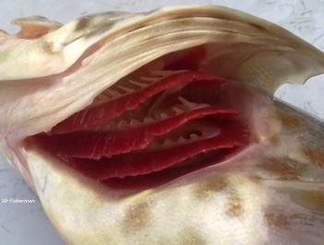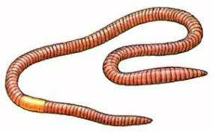

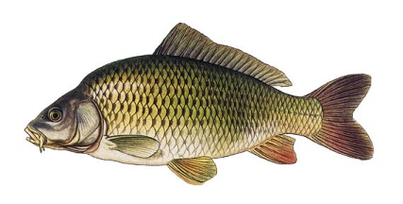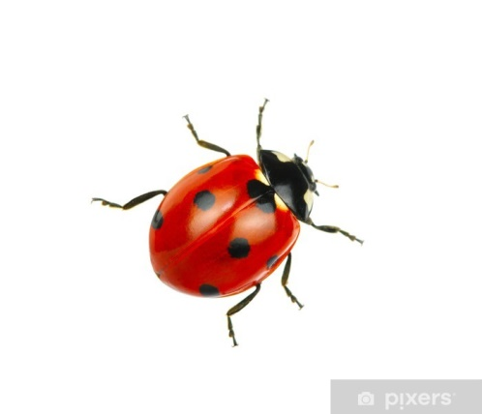**pokožka**

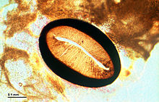

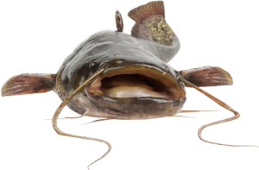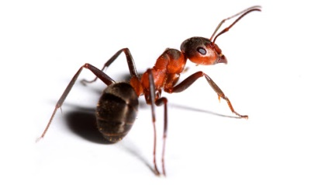

**vzdušnice**

****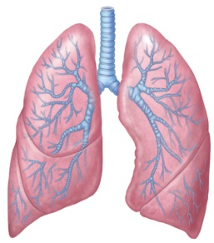

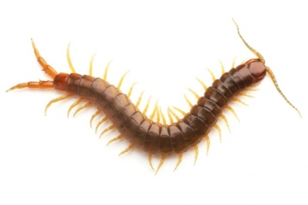

**BONUSOVÝ ÚKOL: Poznáš, jaké zvíře je na obrázcích a jakým způsobem dýchá?**

